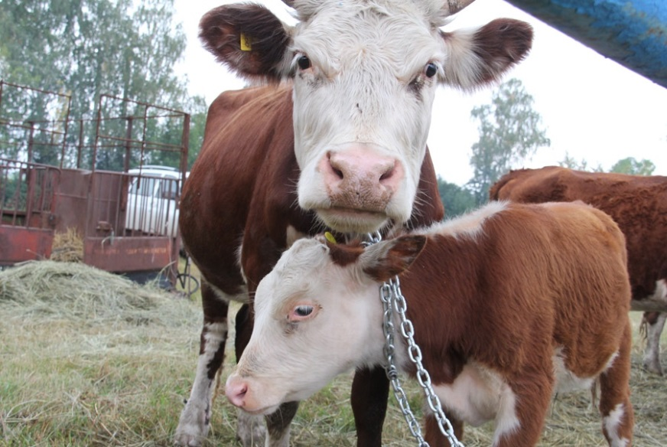
Свыше 460 млн рублей на поддержку животноводства получили аграрии
Орловщины в этом году

Общий объем финансирования на поддержку животноводства составил 461,6 млн рублей.
С 2019 года в регионе реализуется проект «Создание системы поддержки фермеров и развитие сельской кооперации» в рамках нацпроекта «Малое и среднее предпринимательство и поддержка индивидуальной предпринимательской инициативы». Его основной целью является обеспечение количества вновь вовлеченных в субъекты малого и среднего предпринимательства в сельском хозяйстве, создание и развитие субъектов бизнеса в АПК, в том числе крестьянских (фермерских) хозяйств и сельскохозяйственных потребительских кооперативов.

